BACCALAURÉAT PROFESSIONNEL RÉPARATION DES CARROSSERIES

Session : 2016

E.2 - ÉPREUVE TECHNOLOGIQUE
UNITÉ CERTIFICATIVE U2

Étude de cas – Expertise technique
Durée : 3h
Coef. : 3

DOSSIER SUJET

DOSSIER COMPLET À REMETTRE EN FIN D’ÉPREUVE.

Le dossier SUJET ne portera pas l’identité du candidat.

Les feuilles seront classées et agrafées à l'intérieur d’une copie double d'examen.

Toutes les calculatrices de poche, y compris les calculatrices programmables, alphanumériques ou à écran graphique, à condition que leur fonctionnement soit autonome et qu’il ne soit pas fait usage d’imprimante, sont autorisées.
Les échanges de machines entre candidats, la consultation des notices fournies par les constructeurs ainsi que les échanges d’informations par l’intermédiaire des fonctions de transmission des calculatrices sont interdits (circulaire n° 99-186 du 16 novembre 1999).

Ce dossier comprend 19 pages numérotées de DS 1/19 à DS 19/19

Baccalauréat Professionnel Réparation des carrosseries | 1606 – REP T | Session 2016 | DS
E2 - U2 : Épreuve technologique Etude de cas – Expertise technique | Durée : 3h | Coefficient : 3 | Page 1/19

TRAVAIL DEMANDÉ

Vous devez prendre en charge les réparations de la PEUGEOT 4008 de Monsieur DUPIN Ce véhicule a subi un choc avant gauche et arrière droit.
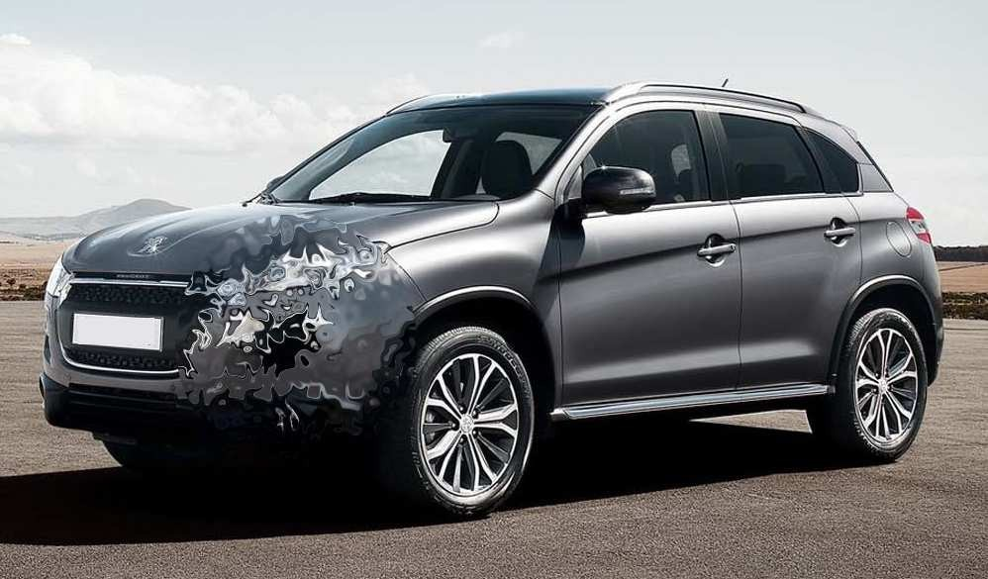

ON VOUS DONNE :

- La photo du véhicule accidenté

- L’évaluation de la remise en état

- Un document devis vierge

- Un dossier technique

- Un dossier sujet avec le mode opératoire

- Un dossier réponse (questionnaires)

ON VOUS DEMANDE :

- D’étudier l’évaluation de la remise en état afin d’y trouver les informations nécessaires pour effectuer le devis de la réparation du choc arrière.

- De répondre aux questions, à l’aide du dossier technique et du mode opératoire. Le candidat apportera les renseignements complémentaires à la réalisation de l’intervention sur le plan technologique.

Baccalauréat Professionnel Réparation des carrosseries | 1606 – REP T | Session 2016 | DS
E2 - U2 : Épreuve technologique Etude de cas – Expertise technique | Durée : 3h | Coefficient : 3 | Page 2/19

Le sujet est organisé sous la forme d’une gamme opératoire. Les phases à compléter sur le dossier réponses sont repérées avec une zone grisée sur le dossier sujet et avec un lien au dossier technique.

Phase | Renseignements technologiques et scientifiques, schémas, consignes de sécurité …
100  Réalisation du devis suite à l’évaluation de la remise en état du véhicule | Répondre sur le dossier page DS 8/19 à DS 9/19
200  Prise en charge du véhicule | Répondre sur le dossier page DS 10/19 à DS 10/19
300  Contrôle de la géométrie | Répondre sur le dossier page DS 11/19 à DS 11/19
400  Dépose des éléments amovibles endommagés | Dépose : - pare boue aile avant gauche  - cloison bouclier avant gauche  - bouclier avant  - aile avant gauche  - traverse bouclier  - face avant
- capot
- optique de phare lampe à décharge (xénon)
- air bag latéral et prétentionneur avant gauche
- calculateur air bag
Répondre sur le dossier page DS 12/19 à DS 13/19
500  Pose du véhicule sur le marbre et contrôle du soubassement | Répondre sur le dossier page DS 13/19
600  Remettre en ligne par vérinage avant restructuration | Vérification de l’ancrage du véhicule  Mise en place de la pince de traction et du vérin vecteur Mise en place de l’élingue de sécurité avant la traction. Ne pas se positionner dans le sens de vérinage.  Remise en ligne de l’embout de longeron avant gauche.

Baccalauréat Professionnel Réparation des carrosseries | 1606 – REP T | Session 2016 | DS
E2 - U2 : Épreuve technologique Etude de cas – Expertise technique | Durée : 3h | Coefficient : 3 | Page 3/19

Phase | Renseignements technologiques et scientifiques, schémas, consignes de sécurité …
700  Remplacement partiel du longeron avant gauche  - Identification des pièces de  rechanges | 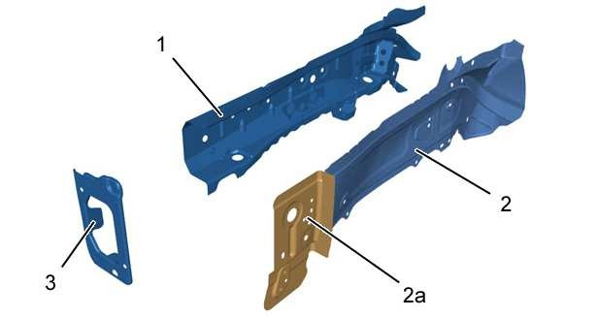  Repère Désignation Épaisseur (mm) Nature  1 Brancard avant gauche - Acier doux assemblée (longeron)  - Fermeture avant gauche - Acier doux 2a Fermeture avant gauche - THLE  - Platine de brancard - Acier doux
710  - Préparation des  pièces de rechanges | 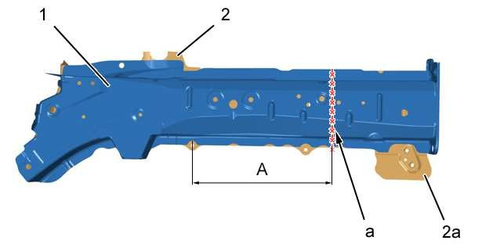  Positionner la fermeture de brancard (2) sur le brancard (1), à l’aide de pinces à étaux.  "A" = 315 mm.  Tracer (en "a").  Déposer la pièce (1) de la fermeture de brancard, puis couper (en "a").  Préparer les bords d’accostage  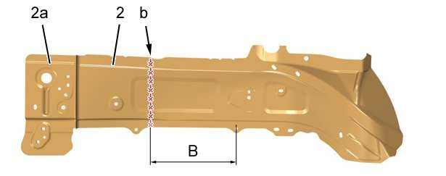  "B" = 210 mm.  Tracer, puis découper (en "b"). Préparer les bords d’accostage  IMPERATIF : Lors du nettoyage des bords d’accostage, utiliser  uniquement des roues de décapage afin de ne pas détériorer la protection anticorrosion.

Baccalauréat Professionnel Réparation des carrosseries | 1606 – REP T | Session 2016 | DS
E2 - U2 : Épreuve technologique Etude de cas – Expertise technique | Durée : 3h | Coefficient : 3 | Page 4/19

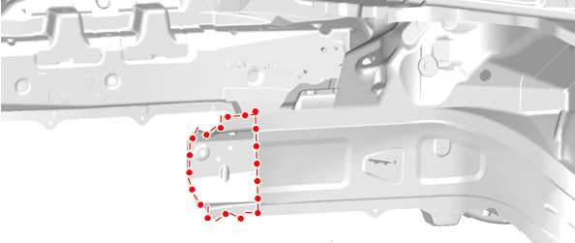
Phase |  | Renseignements technologiques et scientifiques, schémas, consignes de sécurité …
720 | - Découpe des pièces sur la caisse | 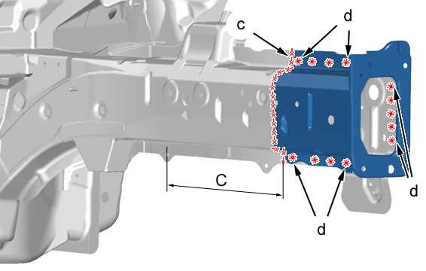  "D" = 210 mm.  Tracer, puis découper (en "e"). Préparer les bords d’accostage. | "C" = 315 mm  Tracer puis découper (en "c").  Découper les points de soudure électrique (en "d").  Préparer les bords d’accostage.  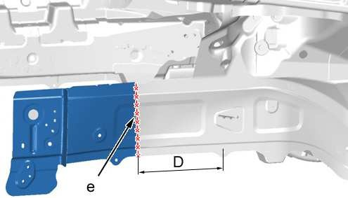
730 | - Nettoyage et préparation de la  caisse | Préparer les bords d’accostage
 |  | Répondre sur le dossier page DS 14/19
740 | - Ajustage | Positionner :  - Le brancard avant gauche assemblé  - La fermeture de brancard avant gauche  - Les éléments permettant l’ajustage  Contrôler la position à l’aide d’un des systèmes de mesures homologués.  Ajuster les coupes (Si nécessaire).  Maintenir le brancard avant gauche en position.
 |  | Répondre sur le dossier page DS 14/19
750 | - Soudage MAG et meulage | 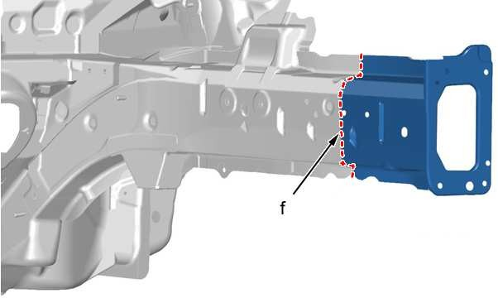  Souder par cordon MAG (en "g"). Meuler le cordon de soudure MAG. | Souder par cordon MAG (en "f"). Meuler le cordon de soudure MAG  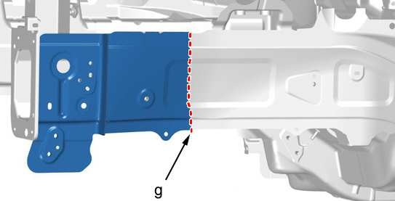

Baccalauréat Professionnel Réparation des carrosseries | 1606 – REP T | Session 2016 | DS
E2 - U2 : Épreuve technologique Etude de cas – Expertise technique | Durée : 3h | Coefficient : 3 | Page 5/19

Phase | Renseignements technologiques et scientifiques, schémas, consignes de sécurité …
- Soudage SERP | 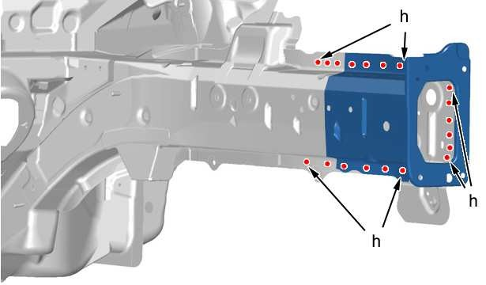  Souder par points électriques (en "h").  ATTENTION : Le nombre de points de soudure nécessaire à l’assemblage d’une pièce neuve doit être identique au nombre de points de soudure fixant la pièce d’origine.
 | Répondre sur le dossier page DS 15/19
800  Finition et garnissage chimique | Poncer la zone à mastiquer à l’aide d’une ponceuse et des papiers abrasifs  Appliquer une couche d’impression époxy sur les zones mises à nue.  Préparer et appliquer un mastic polyester sur les zones de soudure par cordon MAG.  Poncer les zones de masticages à l’aide d’une cale à poncer et des papiers abrasifs.
900  Etanchéité et protection et réparation thermoplastique | 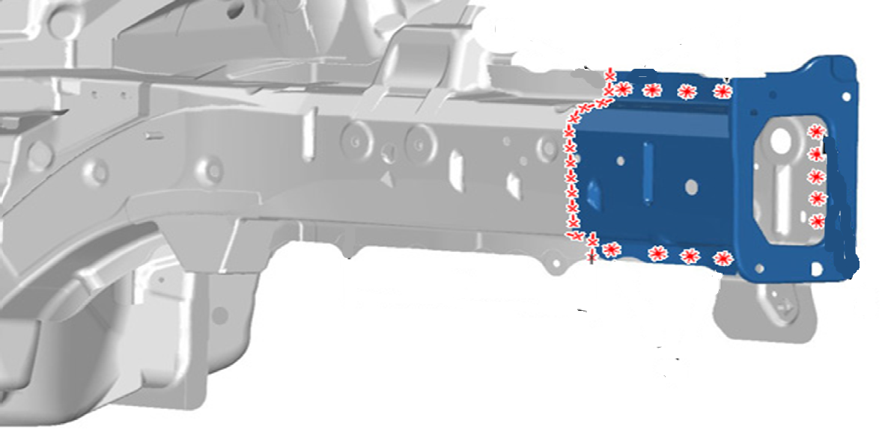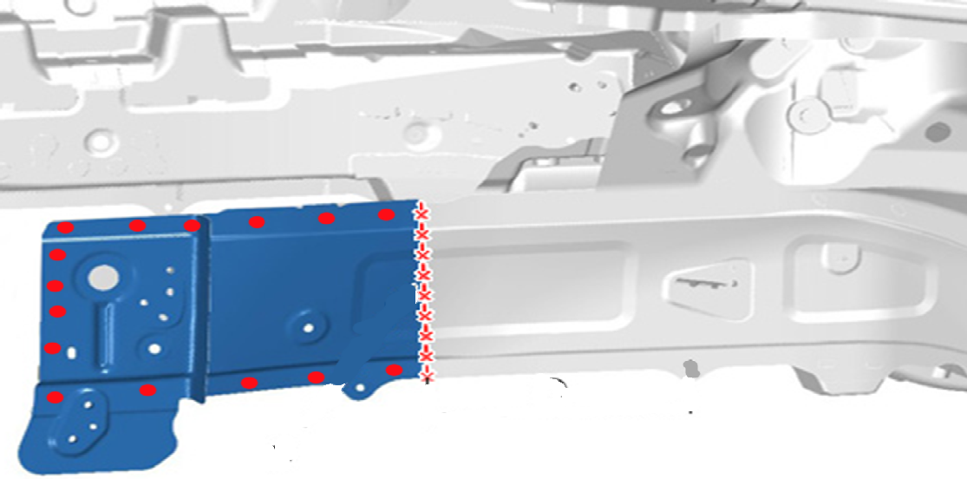  Appliquer une couche d’impression phosphatante sur les zones mises à nue.  Pulvérisation dans les corps creux, du produit indice "C5" dans la zone de réparation, après peinture des éléments.
 | Répondre sur le dossier page DS 16/19 et 17/19
1000  Préparer et peindre les éléments à l’intérieur | Poncer les éléments à l’aide de papiers abrasifs  Appliquer une couche d’impression phosphatante sur l’ensemble des éléments changés.  Appliquer un apprêt.  Préparer la teinte, dilution et application.

Baccalauréat Professionnel Réparation des carrosseries | 1606 – REP T | Session 2016 | DS
E2 - U2 : Épreuve technologique Etude de cas – Expertise technique | Durée : 3h | Coefficient : 3 | Page 6/19

Phase | Renseignements technologiques et scientifiques, schémas, consignes de sécurité …
1100  Pose et ajustage des éléments amovibles | - capot  - aile avant gauche  - traverse bouclier  - face avant  - bouclier avant  - pare boue aile avant gauche  - cloison bouclier avant gauche  - optique de phare lampe à décharge (xénon)  - air bag latéral et prétentionneur avant gauche  - calculateur air bag
1200  Peindre les éléments à l’extérieur | Répondre sur le dossier page DS 18/19
1300  Remplacement de l’airbag latéral et du prétentionneur de sécurité | Remplacer : - air bag latéral et prétentionneur avant gauche  - calculateur air bag  Remonter : - les garnitures
1400  Réinitialisation des systèmes | Brancher la batterie  Réinitialiser les calculateurs via la valise diag constructeur.
 | Répondre sur le dossier page DS 19/19
1500  Contrôle du circuit de climatisation | Station de climatisation
 | Répondre sur le dossier page DS 19/19
1600  Contrôle routier | Essai routier simple, contrôle visuel …
1700  Renseignement | Fiche de livraison avec les contrôles qualités effectué.

Baccalauréat Professionnel Réparation des carrosseries | 1606 – REP T | Session 2016 | DS
E2 - U2 : Épreuve technologique Etude de cas – Expertise technique | Durée : 3h | Coefficient : 3 | Page 7/19

PHASE 100 : 17 / points

Vous devez effectuer le devis du véhicule PEUGEOT 4008 sur le remplacement partiel de l’aile arrière droite (voir dossier sujet page 9/19 et dossier technique page 3/23 à 23/23)

Le client a eu deux sinistres : / 15 pts

  - un choc avant gauche pris en charge par l’assurance

  - un choc arrière droit, celui-ci n’étant pas pris en charge par l’assurance.

Le devis sera effectué uniquement sur le choc arrière droit et devra être au plus juste car le règlement sera effectué par le client.

Il sera important de respecter les déposes poses et les traitements de protection, collage, sertis antigravillonnage et anticorrosion préconisé par le constructeur *voir dossier technique*

DESCRIPTION DU VEHICULE DE MONSIEUR DUPIN POUR LE DEVIS

Kilométrage du véhicule : 30 000 kms
Teinte du véhicule : Gris Thorium (Appliquer la prise en charge prévu pour cette teinte) Voir code couleur (dossier technique page 5/23 et 10/23)
Voir carte grise pour le complément d’informations (dossier technique page 3/27 à 4/27)

L’expert va procéder au chiffrage du choc avant. Indiquez par des numéros l’ordre chronologique des différentes étapes du chiffrage et rayez les étapes non concernées par celui- ci.
/ 2 pts

Faire l’estimation financière (devis) Lister les pièces et les produits
N°
N°

Analyser la déformation Planifier la réparation
N°
N°

Editer l’ordre de réparation Définir la méthode de réparation
N°
N°

Baccalauréat Professionnel Réparation des carrosseries | 1606 – REP T | Session 2016 | DS
E2 - U2 : Épreuve technologique Etude de cas – Expertise technique | Durée : 3h | Coefficient : 3 | Page 8/19

ENTREPRISE |  | CLIENT
Carrosserie Sainte Maxime 178 rue Alexandre Lebains  59169 FERIN LES BAINS |  | Nom : DUPIN
 |  | Prénom : Nicolas
 |  | Tel : 04.85.58.01.11
 |  | Adresse : 27 rue des Roitelets
 |  | Code Postal : 59169 FERIN LES BAINS
Marque :........................................... Modèle :.....................................
Type :.......................………………. Code couleur peinture :……………………… Nombre de portes :…………. Kms : …………………………….
Année modèle:………………….. N° série..................................................
N° immatriculation .....................…………… 1ère immatriculation:……/………/……….
REPARATION CARROSSERIE PRIX MAIN D’ŒUVRE
Reference/ Code | LIBELLE DES TRAVAUX |  | QUANTITE HORAIRE |  |  |  | TAUX HORAIRES |  |  |  | PRIX H.T
 |  |  | T1 | T2 |  | T3 | T1 | T2 | T3
TOTAL MAIN D’ŒUVRE H.T (1)
PIÈCES A REMPLACER
Reference/ Code | DESIGNATION |  |  | QUANTITE |  |  |  | P.U |  | PRIX H.T
 | COLLE STRUCTURALE |  |  | 1
TOTAL PIÈCES H.T (2)
PEINTURE PRIX MAIN D’ŒUVRE
Reference/ Code | LIBELLE DES TRAVAUX |  |  |  | QUANTITE HORAIRE P2 |  |  | P.U |  | PRIX H.T
 | ABATTEMENT 15% |  |  |  | -1.035 |  |  | 38€
TOTAL MAIN D’ŒUVRE PEINTURE (3)
INGREDIENTS PEINTURE / PRISE EN CHARGE PEINTURE
Reference/ Code | LIBELLE DES TRAVAUX |  |  | QUANTITE HORAIRE |  |  |  | P.U |  | PRIX H.T
 | PRISE EN CHARGE
TOTAL INGREDIENTS PEINTURE (4)
MAIN D’ŒUVRE+ PIECES + MAIN D’ŒUVRE PEINTURE + INGREDIENTS PEINTURE H.T (1+2+3+4)
TOTAL HORS TAXE X 20 % DE T.V.A |  |  |  |  | T.V.A
TOTAL H.T + TOTAL T.V.A = PRIX A PAYER OU PRIX T.T.C |  |  |  |  | TOTAL T.T.C

Baccalauréat Professionnel Réparation des carrosseries | 1606 – REP T | Session 2016 | DS
E2 - U2 : Épreuve technologique Etude de cas – Expertise technique | Durée : 3h | Coefficient : 3 | Page 9/19

PHASE 200 : / 6 points

Cochez la bonne réponse

Vous prenez en charge le véhicule suite à votre devis et vous ouvrez un Ordre de Réparation avant d’effectuer les travaux.

Pour qu’un OR soit contractuellement valable il doit comporter : / 2 pt

- La signature du client uniquement

- La signature de l’assureur

- Aucune signature

- Les signatures du client et du réparateur

- Retrouver la mauvaise pratique lors du tour du véhicule de Mr DUPIN

/ 2 pt

- Je mentionne les points d’impacts sur le schéma du véhicule

- Je fais constater au client l’état des organes de sécurité

- Je me dépêche de faire le tour car le client patiente à la réception

- Je reporte sur l’OR le kilométrage exact du véhicule

Vous avez un doute sur la classification du choc, qu’est-ce qui va déterminer un choc du 3ème degré ?

/ 2 pt

- La zone de déformation ce situe dans la zone d’ancrage mécanique

- La zone de défomation se situe sur les absorbeurs de la traverse avant

- La traverse centrale est déformée

- Le parrallélisme n’est pas conforme aux valeurs constructeur

- Le volant n’est pas bien centré

Baccalauréat Professionnel Réparation des carrosseries | 1606 – REP T | Session 2016 | DS
E2 - U2 : Épreuve technologique Etude de cas – Expertise technique | Durée : 3h | Coefficient : 3 | Page 10/19

PHASE 300 : / 16 points

Avant le démontage du véhicule vous devez effectuer un contrôle des trains roulants, afin de vous assurer de la géométrie du véhicule. Vous découvrez que les pneumatiques à l’avant sont en dessous du témoin d’usure. Cochez la ou les bonnes réponses :
/ 1 pt
J’effectue le contrôle géométrie puis je change les pneus usagés

Je n’effectue pas le contrôle géométrie et je change les pneus

Je change les pneus et j’effectue le contrôle géométrie

J’effectue le contrôle géométrie sans changer les pneus

Quels sont les contrôles préliminaires que vous allez vérifier avant d’effectuer la géométrie ?
……………………………………................................................................................ / 3 pts
……………………………………………………………………………………………….
……............................................................................................................................

Remplissez ci-dessous les valeurs constructeur de contrôle géométrie des trains roulants de la 4008 de Monsieur DUPIN, indiquez si l’élément est réglable ou non réglable, et cochez l’angle droit et gauche qui est conforme ou pas. Voir dossier technique train roulant page 20/23.
/ 12 pts
Géométrie du train roulant  Réglable ou Non réglable |  | Relevé  Droit Gauche |  | Valeurs constructeur | Angle Conforme  Droit Gauche |  | Angle non conforme à régler  Droit Gauche
Chasse |  | 2°50’ | 2°50’
Parallélisme |  | 0 ° 8’ | 0 ° 9’
Pivot |  | 12 ° 05’ | 12° 05’
Carrossage |  | 0° 43’ | 0° 43’
Géométrie du train arrière
Parallélisme |  | 0 ° 22’ | 0 ° 20’
Carrossage |  | - 0° 40’ | - 0° 42’

Baccalauréat Professionnel Réparation des carrosseries | 1606 – REP T | Session 2016 | DS
E2 - U2 : Épreuve technologique Etude de cas – Expertise technique | Durée : 3h | Coefficient : 3 | Page 11/19

PHASE 400 : Cochez la ou les bonnes réponses / 11 points
- Lors du démontage du capot de la 4008, vous constatez que celui-ci est en aluminium.
Ce métal est extrait d’un minerai appelé : / 1 pt

Oxyde de fer Alumine Bauxite

Alucite oxyde de cuivre oxyde de cobalt

Vous remarquez lors de la livraison du capot neuf en aluminium que celui-ci a un impact qui est accessible par l’intérieur. Vous décidez de le réparer. Quels sont les 2 outils les plus appropriés pour effectuer une opération de débosselage sur une tôle d’aluminium nue ?
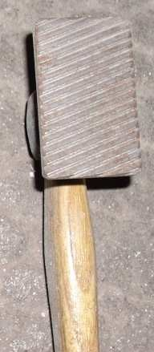
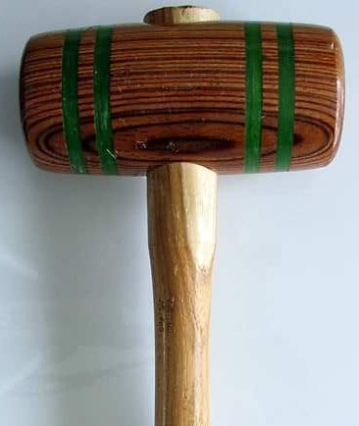
/ 2 pts

Batte striée Maillet bois spécifique

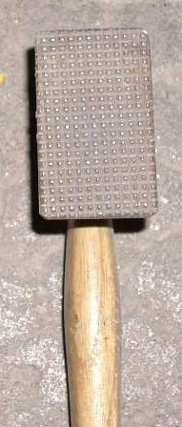
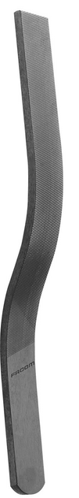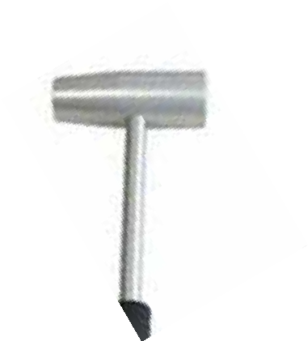Spatule à rétreindre Batte gaufrée

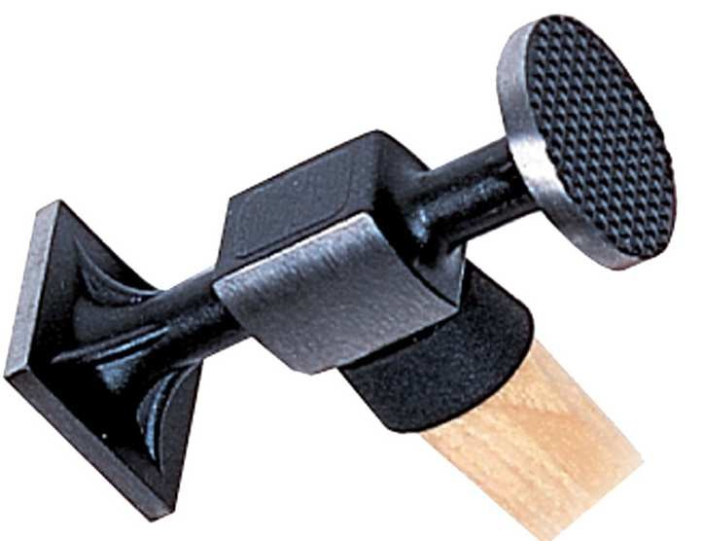
Marteau aluminium Marteau à rétreindre

Justifier votre choix ? / 3 pts
…………………………………….................................................................................................................
………………………………………………………………………………………………………………………
……............................................................................................................................................................
...................................................................................................................................................................

Vous déposez l’optique de phare avant droit de type lampe à décharge (xénon), l’optique est munit d’un ballast. Quel est sa fonction ? /2 pts
…………………………………….................................................................................................................
………………………………………………………………………………………………………………………

Baccalauréat Professionnel Réparation des carrosseries | 1606 – REP T | Session 2016 | DS
E2 - U2 : Épreuve technologique Etude de cas – Expertise technique | Durée : 3h | Coefficient : 3 | Page 12/19

Le boîtier haute tension (ballast) délivre une tension de maintien : (Cochez la ou les bonnes réponses)
/ 1 pt
- 9000 volts

- 20000 volts

- 35000 ampères

- 145000 volts

Vous déposer l’air bag latéral rideau et le prétentionneur gauche, quels précautions allez-vous prendre pour les démonter en toute sécurité ? / 2 pt
…………………………………….................................................................................................................
………………………………………………………………………………………………………………………

PHASE 500 : / 4 points

1. Vous placez le véhicule sur le banc de mesure et vous effectuez les différentes mesures.

Interpréter le relevé de côtes du soubassement de la 4008 (voir dossier technique page 21/23 et 22/23).
/ 4 pts
……………………………………............................................................................................................
…………………………………………………………………………………………………………………..
……............................................................................................................................................................
...................................................................................................................................................................
...................................................................................................................................................................
...................................................................................................................................................................
..............................................................................................................................................................

Baccalauréat Professionnel Réparation des carrosseries | 1606 – REP T | Session 2016 | DS
E2 - U2 : Épreuve technologique Etude de cas – Expertise technique | Durée : 3h | Coefficient : 3 | Page 13/19

PHASE 730 : / 2 points

1. Suite à la dépose des éléments et à la préparation des bords d’accostage, il est nécessaire de réaliser un traitement anti-corrosion afin de répondre à la garantie constructeur (voir dossier technique page 11/23 et 14/23)
Cocher la ou les réponses :

/ 2 pts
- Application d’une peinture électrosoudable à base d’étain

- Galvanisation à chaud

- Electrozinguage

- Application d’un apprêt celullosique

- Application d’une peinture électrosoudable à base de zinc ou cuivre

PHASE 740 : / 4 points

1. Vous devrez présenter et ajuster différents éléments adjacents à l’aile ARD avant de la souder. Quel est le but de cette opération et citez les trois paramètres d’ajustement entre la porte ARD et l’aile ARD.
/ 4 pts

But :…………………………….................................................................................................................
………………………………………………………………………………………………………………………
……............................................................................................................................................................

- ……………………………………………………………………………………………………….

- ……………………………………………………………………………………………………….

- ……………………………………………………………………………………………………….

Baccalauréat Professionnel Réparation des carrosseries | 1606 – REP T | Session 2016 | DS
E2 - U2 : Épreuve technologique Etude de cas – Expertise technique | Durée : 3h | Coefficient : 3 | Page 14/19

PHASE 750 : / 12 points

Cochez la ou les bonnes réponses

Pour les opérations de soudure vous avez besoin d’un poste de soudure MAG, MIG

Quels sont les matériaux que vous pouvez souder avec les différents procédés de soudage ci- dessous. Cochez les bonnes réponses :
/ 8 pts
matériaux | Procédé MAG | Procédé par brasage MIG  (cupro) | Procédé MIG Al | Procédé TIG
Acier doux
Acier HLE /THLE
Aluminium
Etain
Polypropylène ( PP )

- Dans la torche vous avez le tube contact, quel est son rôle ?
/ 1 pt

- De canaliser le gaz autour du fil et du bain de fusion

- De modifier le transfert du métal dans l’arc électrique

- Amener le courant au fil fusible au plus près du bain de fusion

- De créer une résistance électrique.

Baccalauréat Professionnel Réparation des carrosseries | 1606 – REP T | Session 2016 | DS
E2 - U2 : Épreuve technologique Etude de cas – Expertise technique | Durée : 3h | Coefficient : 3 | Page 15/19

Cochez la bonne réponse

Vous allez réaliser des points SERP, est–il nécessaire d’effectuer des essais au préalable sur des éprouvettes de tôle ou sur le véhicule ?
/ 1 pt
- Non, pas obligatoirement le réglage des appareils actuels sont automatique

- Oui, pour vérifier uniquement l’aspect du point

- Oui, sur des éprouvettes ordinaire de 0,6 mm d’épaisseur

- Oui, sur des éprouvettes de mêmes épaisseurs et de même nature que les tôles à souder.

Vous constatez qu’un boîtier électronique (calculateur) est à 15 cm de la zone à souder. Qu’est ce que vous devez faire ?
/ 2 pts
- Protéger celui-ci avec une couverture anti-feu

- Le déposer

- Le déconnecter et le protéger avec une couverture anti-feu

- Le protéger avec une plaque métallique

PHASE 900 : / 16 points

En réparation quels sont les traitements de surface sur tôle nue que préconise le constructeur lors de la réparation avant l’application de la peinture de finition ? Voir dossier technique page 10/23 et 23/23)
/ 3 pts
-
………………………………………………………………..............................................................................

- ……………………………………………………………………………………………………………………….

- ……………………………………………………………………………………………………………………….

Baccalauréat Professionnel Réparation des carrosseries | 1606 – REP T | Session 2016 | DS
E2 - U2 : Épreuve technologique Etude de cas – Expertise technique | Durée : 3h | Coefficient : 3 | Page 16/19

Vous devez réparer le bouclier AR par collage, celui-ci est en polyéthylène avec une fissure de 7cm. On vous demande d’effectuer le mode opératoire jusqu'à la préparation avant la mise en apprêt. (DT 23/23)
Réparation par collage / 13 pts
N° | OPERATIONS | RENSEIGNEMENTS TECHNIQUES | OUTILS
1 | Préparer le poste de travail | Placer l’élément à réparer sur une zone de travail ventilée et spécifique pour ce type d’intervention. | Traiteaux, mallette de réparation plastique
2 | Dégraisser | …………………………………………………………  ………………………………………………………… | ……………………………  …………………………..
3 | Préparer l’intervention | …………………………………………………………  …………………………………………………………  …………………………………………………………  …………………………………………………………  ………………………………………………………… | ..........................................  ..........................................  ..........................................  ..........................................
4 | Poncer | …………………………………………………………  ………………………………………………………… | ……………………………  …………………………….
5 | Nettoyer | …………………………………………………………  …………………………………………………………  ……………………………………………………….. | ……………………………  ……………………………  ……………………………..
6 | Aligner et maintenir en position | …………………………………………………………  ………………………………………………………… | ……………………………..
7 | Application primaire | …………………………………………………………  ………………………………………………………… | ……………………………..
8 | Collage intérieur | …………………………………………………………  ………………………………………………………… | ……………………………..
9 | Collage extérieur | …………………………………………………………  ………………………………………………………… | ……………………………  …………………………….
10 | Poncer | …………………………………………………………  ………………………………………………………… | ……………………………  …………………………….
11 | Appliquer mastic | …………………………………………………………  ………………………………………………………… | ……………………………  …………………………….
12 | Poncer | …………………………………………………………  ………………………………………………………… | ……………………………  …………………………….
13 | Dégraisser | ………………………………………………………… | ……………………………  …………………………….
14 | Cacher | ………………………………………………………… | ……………………………..

Baccalauréat Professionnel Réparation des carrosseries | 1606 – REP T | Session 2016 | DS
E2 - U2 : Épreuve technologique Etude de cas – Expertise technique | Durée : 3h | Coefficient : 3 | Page 17/19

PHASE 1200 : / 6 points
Cochez la bonne réponse

- Vous allez appliquer une base à l’eau sur les différents éléments. Quel est le mode de séchage des bases mates ?
/ 3 pt

- Evaporation

- Oxydation

- Réaction chimique

- Polyaddition

Hygiène / sécurité. Depuis quelques années de nouvelles réglementations sont apparues. Qu’est-ce que les composants organiques volatils (COV)
/ 3 pt

- Pigment

- Eau

- Diluant et solvant utilisés dans la peinture

- La quantité d’air dans une cabine de peinture

- Adjuvant

Baccalauréat Professionnel Réparation des carrosseries | 1606 – REP T | Session 2016 | DS
E2 - U2 : Épreuve technologique Etude de cas – Expertise technique | Durée : 3h | Coefficient : 3 | Page 18/19

Que signifie 65 AH sur une batterie ? / 2 pt

- Son intensité maximum

- Son temps de charge

- Sa capacité de décharge

- Sa tension maximum

- Sa résistance maximum

2. Le chef d’atelier vous demande de contrôler la lunette AR chauffante. Quel élément permet de mesurer une résistance chauffante ?

- Un ampèremètre

- Un voltmètre.

- Un ohmmètre.

- Une lampe témoin.

/ 2 pt

PHASE 1500 : / 2 points

1. Le client veut profiter que son véhicule soit en réparation pour contrôler le circuit de climatisation en gaz (R134A).

Quel contrôle devez-vous effectuer avant le remplissage d’un circuit de climatisation ?

………………………………………………………………………………………………………..
………………………………………………………………………………………………………..
………………………………………………………………………………………………………..
………………………………………………………………………………………………………..
………………………………………………………………………………………………………..
………………………………………………………………………………………………………

/ 2 pts

Baccalauréat Professionnel Réparation des carrosseries | 1606 – REP T | Session 2016 | DS
E2 - U2 : Épreuve technologique Etude de cas – Expertise technique | Durée : 3h | Coefficient : 3 | Page 19/19

